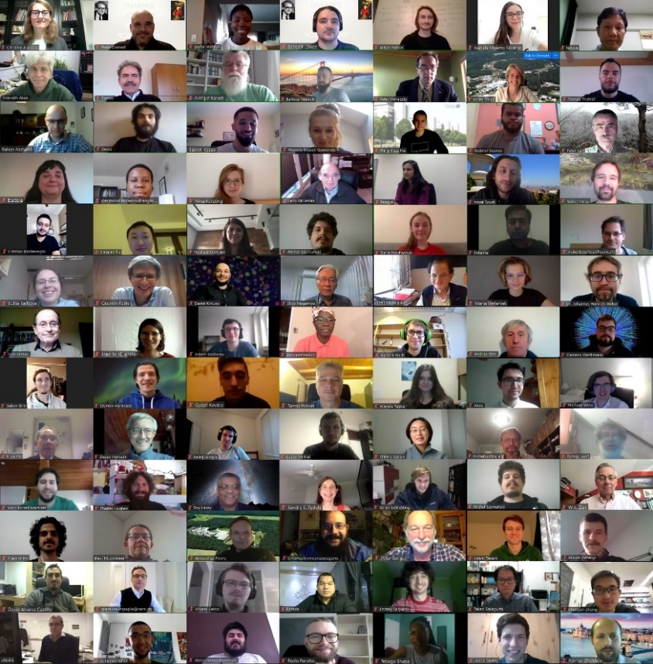
Szinte eltűnő súrlódás az Ősrobbanásban és a kvarkanyag legkisebb cseppjei
Zoom-csoportkép a konferencia résztvevőiről
2020. december 7-11. között került sor a 20. alkalommal megrendezett Zimányi Nehézion-fizikai Téli Iskolára (angol nevén Zimányi School Winter Workshop), amely a Wigner Fizikai Kutatóközpont Részecske és Magfizikai Intézet, az ELTE Fizikai Intézetének és a Szent István Egyetem Róbert Campus Femtoszkópiai Tudásközpontjának közös nemzetközi konferenciája. A rendezvényen előadói hagyományosan áttekintik a laborban létrehozott ősrobbanással foglalkozó nagyenergiás nehézion-fizika legújabb tudományos eredményeit. Iskolánk névadója a néhai Zimányi József Széchenyi díjas fizikus, a Magyar Tudományos Akadémia rendes tagja, a hazai és a nemzetközi nehézion-fizikai kutatások egyik úttörője. Az Iskola szervezőbizottságának elnöke (immár tizedik éve) Csanád Máté (ELTE), a nemzetközi tanácsadó testület (az Idei iskolával leköszönő) elnöke Csörgő Tamás (Wigner FK és SzIE KRC). Az idei évben a vírushelyzet miatt a rendezvényre csak online (Zoomon) kerülhetett sor – ez azonban rekordmennyiségű résztvevőt jelentett: 5 földrész 24 országából 140 fizikus kapcsolódott be a konferenciába, és összesen 99 előadásra került sor.
A konferencia hétfői nyitóelőadását Shoji Nagamiya (KEK és RIKEN, Japán) tartotta, aki az extrém sűrűségű (neutroncsillagokban és nehézion-ütközésekben jelen lévő) anyag kísérleti kutatásáról számolt be. Ez azért is fontos, mert szerte a világon új kutatási programok indultak e célból az elmúlt években (BNL RHIC – USA; CERN SPS – Svájc/EU), és új részecskegyorsítókat is építenek e célból (FAIR – Németország; NICA – Oroszország; J-PARC – Japán). Frithjof Karsch (Bielefeldi Egyetem, Németország) a kutatások elméleti oldalát foglalta össze, különös tekintettel a részecskegyorsítókban keletkező kvarkanyag kritikus pontjának vizsgálatára.

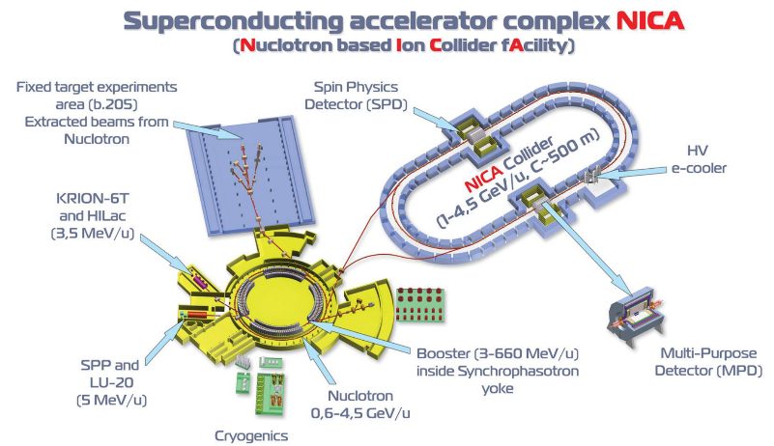A Dubnában épülő NICA komplexum
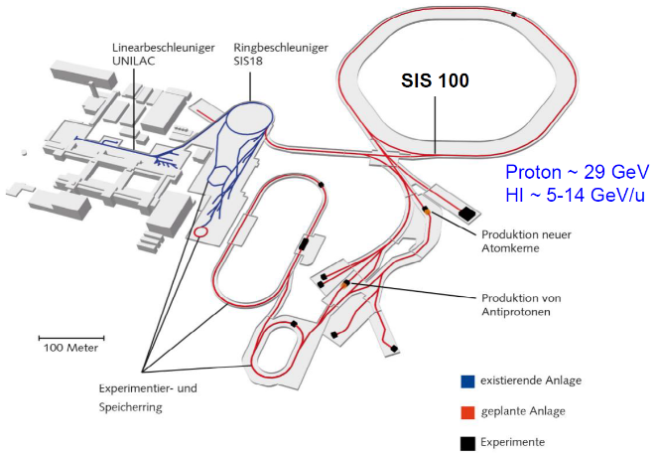A Darmstadtban épülő FAIR komplexum

Pénteken Johann Rafelski (Arizonai Egyetem, USA) a Világegyetemet az Ősrobbanás utáni pillanatokban kitöltő kvarkanyag és a hadronikus anyag tulajdonságairól beszélt, illetve arról, hogy az erre vonatkozó tudásunk hogyan segít megérteni a minket körülvevő anyag (elsősorban az atommagok) létrejöttét.
Záróelőadásában William A. Zajc (Columbia Egyetem, USA) a relativisztikus hidrodinamika történetét tekintette át, Fermi és Landau 1950-es években elért eredményeitől napjainkig. A konferencián bemutatott eredményeket összefoglalva és értelmezve rámutatott, hogy a nagyenergiás gyorsítókban létrejövő anyag alig súrlódó, közel tökéletes folyadék, és igen kis „kvarkanyag-cseppekben” is létrejöhet (kis atommagok, vagy akár protonok ütközéseiben is). A súrlódó folyadékok időfejlődésében attraktorként megjelenő, tökéletes folyadékot leíró megoldások és skálázások vizsgálatáról Kasza Gábor (ELTE, Wigner FK, Budapest és SzIE KRC, Gyöngyös) előadásában volt szó. A folyadékdinamikai alapegyenleteinek lehetséges új formáit vizsgálta többek között Masoud Shokri (IPM SPA, Irán) és Giorgio Torrieri (Campinasi Egyetem, Brazília) beszéltek.
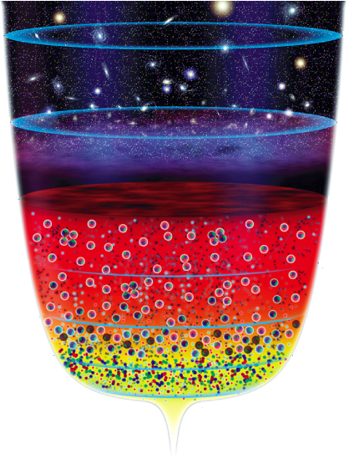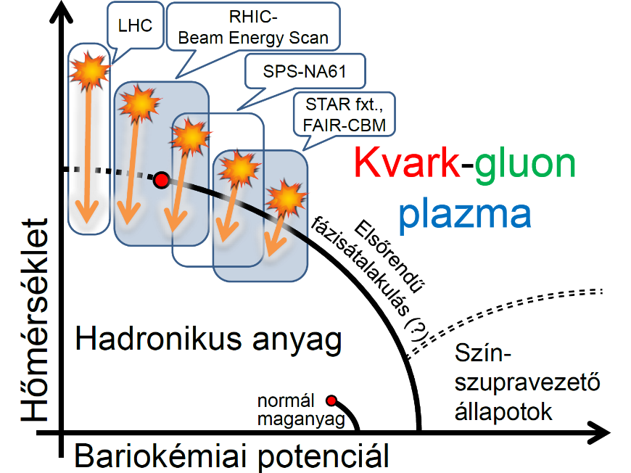
A Világegyetem története, kezdetben a kvarkanyaggal és az atommagok létrejöttével (balra, lásd bővebben pl. a htt://phenix.elte.hu/ oldalon); jobbra a kvarkanyag fázisdiagramja (a jelenlegi elképzelések alapján, hozzátéve, hogy mindez inkább csak sejtés), fent a részecsekgyorsítókban végbemenő folyamatokkal, jobb alul pedig a neutroncsillagokban elképzelhető anyaggal.
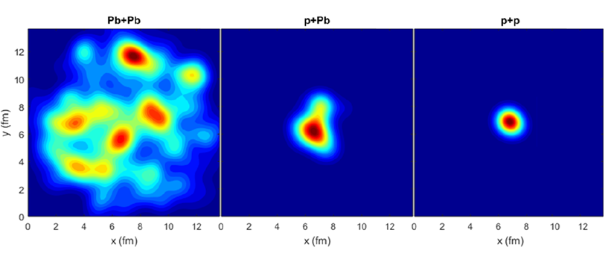
Az ólom-ólom (balra), proton-ólom (középen) és proton-proton ütközésekben keletkező anyag hidrodinamikai leírása.
A hét során résztvevőink – többek között Roy Lacey (Stony Brook Egyetem, USA), James Nagle (Coloradio Egyetem, USA), Panos Christakoglou (NIKHEF, Hollandia) és Michael Strickland (Kenti Egyetem, USA) - további fontos eredményeket is bemutattak. Ezek egy csoportja a nehéz és könnyű kvarkok áramlási mintázatait vizsgálta, illetve összekapcsolta ezeket a kvarkanyagban elnyelőképességével. Ezen kutatások segítségével jobban megérthetjük a kvarkanyag belső tulajdonságait (viszkozitását, hullámterjedési sebességet, hővezetést). Rácstérelméleti kutatók – többek között Petreczky Péter (Brookhaveni Nemzeti Laboratórium, USA), Jana N. Guenther (Aix-Marseille, Franciaország), Johannes Weber (Humboldt Egyetem, Németország) és Paolo Parotto (Wuppertali Egyetem, Németország) – pedig a fentebb is említett fázisdiagramot vizsgálták, az ezzel kapcsolatos eredmények további korlátot jelentenek a kritikus pont kísérleti keresésére vonatkozóan is.
A 2020-as Zimányi Iskolán (az Odderon felfedezésének 2019-es Zimányi Iskolán bemutatott első eredményeire építve) kiemelkedő jelentőségű eredményekről számoltak be résztvevőink. Elsőként Christophe Royon (Kansasi Egyetem, USA) beszélt a D0 és a TOTEM kísérletek közös elemzéséről, amelyek az amerikai Tevatron gyorsító D0 kísérletének és a CERN LHC gyorsító TOTEM kísérletének a közös eredményeit mutatták be – a világon elsőként a 2020-as Zimányi Iskolán. Ezeket a kísérleti eredményeket Nemes Frigyes (CERN, SzIE KRC és Wigner FK) előadásában részletezte. Csörgő Tamás (Wigner FK és SzIE KRC) előadásában bemutatta, hogy egy magyar–svéd együttműködés keretében a D0-TOTEM eredményeknél korábban és nagyobb biztonsággal ki tudtuk mutatni az Odderon jelenlétét a proton-proton és a proton-antiproton rugalmas ütközések összehasonlító elemzésével. Szanyi István (ELTE és Wigner FK) elméleti (modellfüggő) eredményeire, Novák Tamás (SzIE KRC) és Ster András (Wigner FK) pedig modellfüggetlen eredményeire támaszkodva részletezte az Odderon felfedezésének közlésre beküldött kéziratait. E felfedezés egyik érdekes kísérleti eleme, hogy a proton-proton és a proton-antiproton ütközések nem tökéletesen ugyanúgy viselkednek (bár a teljes hatáskeresztmetszetek egyhez tart, de a különbségük mégsem tart nullához). Ez egy alapvető részecskefizikai szimmetria, a C-szimmetria sérülését jelenti, ahogy azt a kutatók számos közlésre beküldött és egy referált konferenciakötetben megjelent cikkben részletezték.
A konferencián két díjat is átadtunk: a legjobb poszter díját Isabela Maietto Silvério (Sao Paolo-i Egyetem) kapta, míg a legjobb diák díját Takács Ádám (Bergeni Egyetem) kapta. További részletek, többek között az előadások anyagai a konferencia honlapján láthatóak: http://zimanyischool.kfki.hu/20/agenda

